Что делать если автомобиль сломался на трассе
В случае если ваш автомобиль неисправен, и вы вынуждены прекратить движение по скоростному шоссе, вы должны придерживаться определенных правил, чтобы избежать риска попасть в аварию. Наше интернет-издание предлагает вам советы, с помощью которых вы сможете избежать опасности в случае поломки машины на шоссе.

Конечно, само собой разумеется, если ваш автомобиль сломался на трассе, это вероятнее всего испортит ваше настроение. Но многие водители, оказавшись со сломанным автомобилем на скоростной автостраде, впадают в панику, не зная, что делать. Особенно это касается водителей новичков, которые не знают, что предпринять в подобных ситуациях.

К счастью, если заранее знать, что предпринимать, в случае поломки машины во время движения по скоростному шоссе, то вы не только избежите паники, но и сможете быстро преодолеть любые трудности. Вот что необходимо вам в первую очередь сделать, если ваша машина сломалась на скоростной трассе.

1. Переместите автомобиль в сторону от дороги насколько это возможно
Чем быстрее вы это сделаете, тем лучше. При перемещении машины с дороги на обочину или на край автодороги делайте это, максимально безопасно, не создавая преград для движения потока автомобилей.

В случае если ваша машина заглохла во время движения или появился стук в подвеске или трансмиссии, то, не прекращая движения накатом, заблаговременно поверните автомобиль в сторону обочины. Таким образом, вы избежите, что сломанная машина встанет на полосе движения.

Если двигатель заглох во время движения по дороге, то будьте готовы к тому, что рулевое управление и тормозная система будут работать очень тяжело.
Оказавшись на обочине, вы должны поставить автомобиль как можно ближе к краю дороги и как можно дальше от движущегося трафика автомобилей.

2. Убедитесь что припаркованный автомобиль виден другим участникам дорожного движения
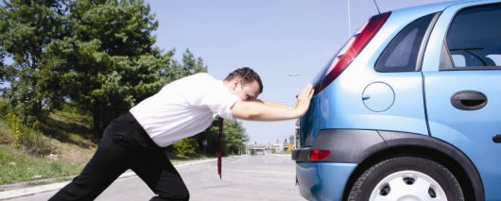
Включение аварийной сигнализации крайне необходимо, для того чтобы ваш сломанный автомобиль, который стоит на обочине, был виден всем участникам дорожного движения. Если вы встали на обочине в ночное время, то помимо аварийных сигнальных огней вы также должны оставить включенными габаритные огни. Они помогут предупредить заранее других водителей о том, что на обочине стоит ваш автомобиль.

3. Убедитесь что вас видно в темноте
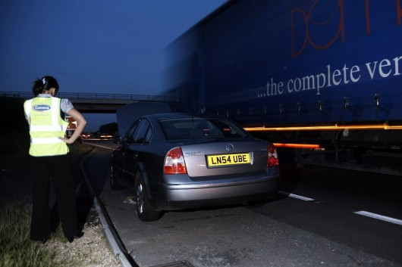
В некоторых Европейских странах каждый водитель должен одевать специальный флуоресцентный жилет, в случае если он идет или стоит на обочине в темноте. В нашей стране таких требований законодательства пока нет. Но это не означает, что в вашем багажнике не должно быть такого жилета. Поэтому советуем каждому водителю приобрести куртку или жилет со светящимися флуоресцентными полосками.
Когда ваш автомобиль сломался или попал в аварию, вы можете проводить, какие-либо работы рядом с автомобилем, не опасаясь, что вас не заметят на обочине другие участники движения.

4. Высадите пассажиров
Если в вашей машине есть пассажиры, то, припарковавшись на обочине, выведите их из машины и отведите от дороги на безопасное расстояние. Если машина стоит близко к автодороге, то оставлять пассажиров в салоне очень опасно, поскольку случаев ДТП на обочине предостаточно.

Ведь, несмотря на включенную аварийную сигнализацию и габаритные огни, какой-нибудь невнимательный и неопытный водитель может не заметить припаркованный автомобиль на обочине. Особенно если неопытные или безответственные водители любят обгонять на большой скорости справа.

Помните, что если вы припарковали автомашину не далеко от первой полосы движения, то ни в коем случае не высаживайте пассажиров через левую дверь, поскольку это опасно.

5. Не тратьте время, пытаясь решить проблему
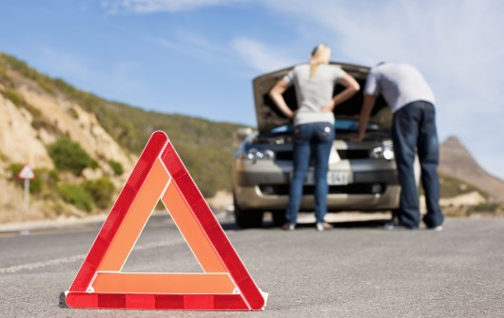
Если вы припарковали автомобиль на обочине в ночное время на скоростной автомобильной дороге, то не советуем вам проводить даже мелкий ремонт машины (даже если вы знаете, в чем причина неисправности и самостоятельно можете ее устранить). Дело в том, что пока вы будете устранять неисправность или накачивать шину, вы подвергаете себя опасности попасть в аварию.

Помните, что если вы не можете решить проблему поломки за несколько минут, то целесообразно вызвать эвакуатор или техпомощь на дороге. В крайнем случае, вы можете продолжить ремонт самостоятельно, но только после того, как машина будет перемещена в более безопасное место.

6. Как вызвать помощь?
Каждый водитель в записной книжке мобильного телефона обязан иметь несколько телефонов службы эвакуации или круглосуточной техпомощи на дороге (мобильный автосервис и мобильный шиномонтаж). Также вы должны иметь эти телефоны, записанные на обычный листок бумаги или в блокнот, на случай если сотовый телефон разрядился.

А что же делать, если действительно сел мобильный телефон? Как же вызвать помощь? На некоторых скоростных автодорогах, особенно на платных автомобильных трассах, существуют специальные телефонные аппараты, с помощью которых можно сообщить об аварии и попросить помощь в случае поломки машины. Также помните, что на каждой АЗС также есть телефонная связь. Кроме того, вы можете, в крайнем случае, попросить у кого-нибудь сделать звонок с сотового телефона.

7. Ожидание помощи
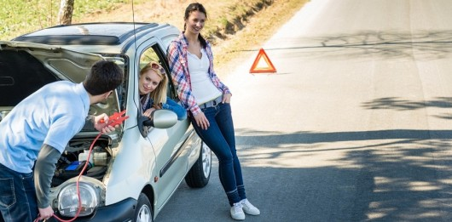
Помните, что вызвав помощь, вы не должны садиться в машину, если она слишком близко находится к автомобильной дороге. Вы и ваши пассажиры должны, находится как можно дальше от автомобиля. Если рядом с обочиной есть специальное защитное ограждение, то советуем вам перелезть через него и ожидать помощи за ним. Так будет безопаснее. Не поддавайтесь искушению вернуться в машину в случае дождя или снега. Помните, что вы должны, находится на безопасном расстоянии от автострады до тех пор, пока не приедет техпомощь.

8. Если удалось устранить неисправность
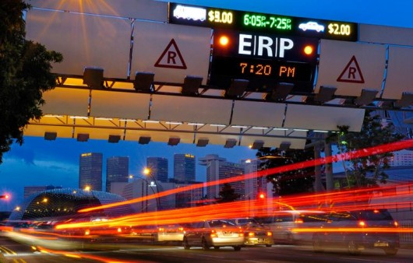
Если вы смогли в короткое время устранить неисправность и можете продолжать движение по автостраде, то прежде чем выехать с обочины, обязательно убедитесь, что вы не будете мешать потоку автомобилей в первой полосе. Прежде чем выехать, также не забудьте включить поворотник. Ни в коем случае, выехав с обочины в полосу движения, не меняйте ее сразу, чтобы не создать аварийную ситуацию.
Встроившись в поток движения, в случае необходимости перестройтесь в другую полосу позже.

